Итоги исполнения доходной части бюджета Георгиевского городского округа и работы межведомственной комиссии администрации Георгиевского городского округа по контролю за поступлением в бюджет налоговых и неналоговых платежей, увеличению налогового потенциала и легализации заработной платы, рабочей группы по работе с недоимкой за 2021 год

За 2021 год поступление налоговых и неналоговых доходов в бюджет округа составило 717,8 млн. руб. с ростом к 2020 году в сумме 63,1 млн. руб. или 109,6 %. По итогам 2020 года поступление налоговых и неналоговых доходов сложилось на уровне 2019 года. (схема 1)
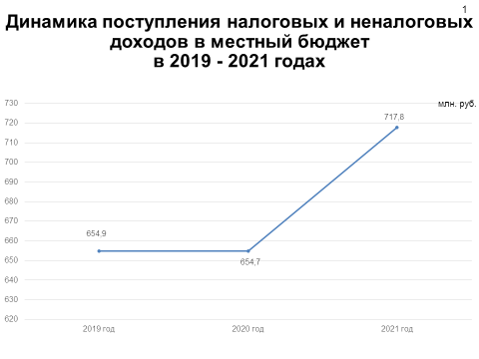

Доля налоговых и неналоговых доходов в общей сумме «собственных» доходов составила 48,0 %.
70 % от налоговых и неналоговых доходов городского округа администрирует Инспекция федеральной налоговой службы России по г. Георгиевску. Налоговые доходы бюджета округа за 2021 год выполнены на 114,5 % и составляют 547,0 млн. руб.
Неналоговые доходы исполнены на 139,3 %, поступление которых при плане 122,6 млн. руб. составило 170,8 млн. руб. (схема 2)

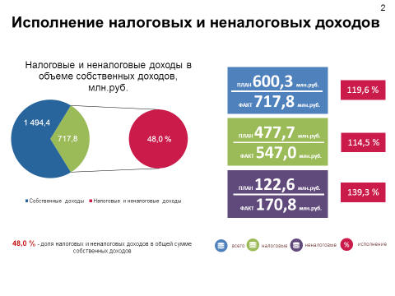
В структуре налоговых и неналоговых доходов значительный удельный вес занимают следующие виды налогов: налог на доходы физических лиц – 39,3 %, земельный налог – 10,3 %, налог на имущество физических лиц, акцизы и налог, взимаемый в связи с применением упрощенной системы налогообложения по 6 % соответственно. (схема 3)
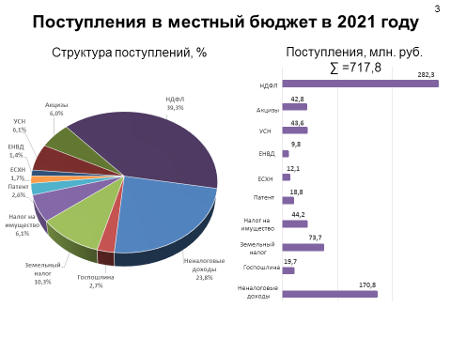

Наибольшие перечисления основного доходного источника – налога на доходы физических лиц в бюджет округа осуществляют организации трех основных отраслей: бюджетной сферы, транспортировки нефти и газа и сельского хозяйства (схема 4)

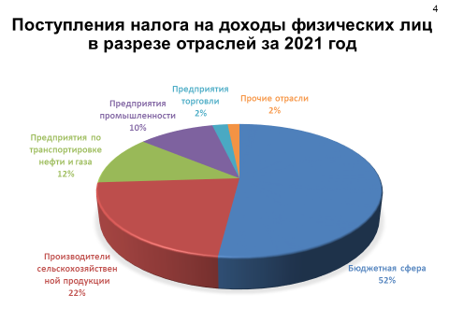

Среди сельхозтоваропроизводителей Георгиевского округа наибольшая сумма налоговых поступлений в расчете на 1 га пашни за 2021 год получена от таких предприятий, как ООО СХП «Подгорное», ООО СХП «Урожайное», ООО СПХ «Птицефабрика Кумская», ООО СХП «Плодородие». Среди плодовых хозяйств лидером является ООО «Новозаведенское». (схема 5)
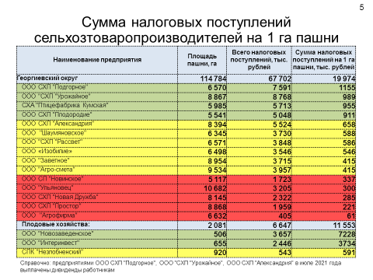
Крупнейшими налогоплательщиками Георгиевского городского округа за 2021 год являются:
- Георгиевский ЛПУМГ;
- Черномортранснефть;
- Сельскохозяйственные предприятия «Урожайное», «Подгорное», «Александрия», «Птицефабрика Кумская» и «Рассвет»;
- Георгиевский филиал Ставрополькрайводоканала;
- Георгиевский арматурный завод, который в 2021 году признан банкротом;
- Георгиевскмежрайгаз. (схема 6)
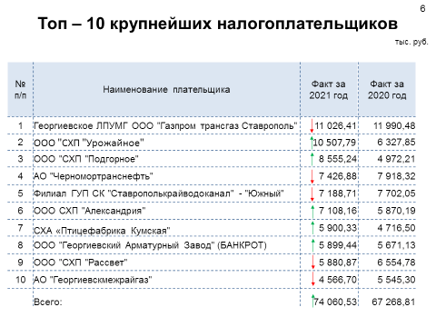
В 2021 году проведены 3 заседания межведомственной комиссии, на которых были рассмотрены 34 налогоплательщика в связи с задолженностью по уплате налогов. В адрес руководителей органов местного самоуправления, государственных и муниципальных организаций были направлены списки работников, имеющих задолженность по имущественным налогам. В результате работы погашена задолженность в сумме 2 364 370,00 руб.
Совместно с представителями налоговой инспекции и службы судебных приставов 3 выездных заседания рабочей группы в селе Краснокумском, станицах Незлобной и Подгорной, в результате погашена задолженность по имущественным налогам в сумме 176 741,61 руб.
Кроме того, в 2021 году были проведены мероприятия, направленные на погашение задолженности по обязательным платежам в бюджет:
34 заседания межведомственной комиссии по легализации объектов налогообложения, на которых было рассмотрено 317 налогоплательщиков, из них 15 налогоплательщиков, имеющих низкую налоговую нагрузку;
7 совместных рейдов по адресам должников с представителями налоговой инспекции и службы судебных приставов, по результатам которых составлены акты описи о наложении ареста имущества 43 должников, погашена задолженность в сумме 1 199 000,00 руб.;
30 рейдов с использованием «Дорожного пристава», в результате было произведено 45 арестов и оплачена задолженность на общую сумму 3 830 000,00 руб.
В результате проделанной работы недоимка по состоянию на 01.01.2022 г. снизилась на 3,1 % и составила 42 463 808,88 руб. Основная доля недоимки приходится на имущественные налоги – 38 636 225,69 руб. (на 01.01.2021 г. сумма недоимки по имущественным налогам – 39 303 535,64 руб.), по налогам на совокупный доход – 1 808 155,22 руб., НДФЛ – 2 019 427,97 руб. (схема 7)

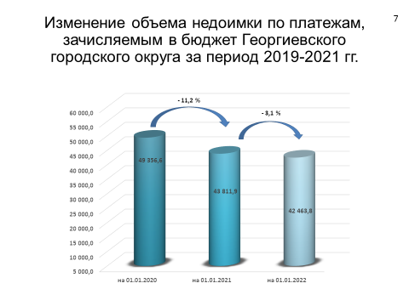

Финансовое управление администрации
Георгиевского городского округа
Ставропольского края

